Муниципальное бюджетное общеобразовательное учреждение
«Средняя общеобразовательная школа №11»
города Уссурийска Уссурийского городского округа

Тема:
«Воспитание экологической культуры детей дошкольного возраста через использование бросового материала»

Из опыта работы

Ф.И.О. Верхолат Ирина Анатольевна
должность: старший воспитатель

2020 год

Оглавление:

1. Введение ……………………………… 2 стр.
2.Задачи работы…………………………3 стр.
3. Этапы работы…………………………3 стр.
4. Работа с детьми………………………4 стр.
5. Работа с родителями…………………7 стр.
6. Обмен опытом…………………………9 стр.
7.Вывод……………………………………10 стр.

Введение: Планета утопает в мусоре! На сегодняшний день — это проблема уже мирового масштаба.
Факт загрязнения зависит напрямую от воспитания и культуры человека.
Для того, чтобы изменить ситуацию, нужно воспитывать у подрастающего поколения новую систему ценностей, в которой важное место отводится СОХРАНЕНИЮ ПРИРОДЫ и улучшению состояния окружающей среды.

Внести свой вклад в «выздоровление» Земли и сократить количество мусора может каждый из нас. Мы, как педагоги, должны заложить у детей фундамент экологической культуры.
С этой целью мы проанализировали свою работу в данном направлении. В результате было принято решение уделять больше внимания проблеме экологического воспитания детей путем ознакомления их с бросовым материалом, его свойствами и способами его переработки.

Для этого были определены цели и задачи, реализация которых поможет заложить этот фундамент.
Фундамент экологического сознания, заложенный в детстве, станет более прочным, если будет складываться из понятий близких для детей: как уберечь свою улицу или город от загрязнений, что делать с бытовыми отходами…

Цель экологического воспитания в современном ДОУ — становление начал экологической культуры у детей. Воспитание любви к родной природе, способности воспринимать и глубоко чувствовать ее красоту, умение бережно относиться к растениям и животным.

Задачи работы:
- Показать родителям и детям, как можно вторично использовать бросовый материал.
- Формировать семейную экологическую культуру жизненной позиции у взрослых и детей по отношению к важным экологическим проблемам.
- Развивать творческие способности детей и родителей. Оптимизация детско-родительских отношений.
- Воспитывать у детей трудолюбие, аккуратность, желание доводить начатое дело до конца.

Ожидаемые результаты:
- Повышение роли родителей в экологическом воспитании детей;
- Увеличение непосредственного участия родителей и детей в организации и проведении различных экологических мероприятий;
- Повышение уровня знаний у родителей и детей об экологии родного города, охране природы.

Этапы работы:
I Работа с детьми.
II Работа с родителями.
III Обмен опытом.

Свою работу мы начали со сбора информации как правильно, грамотно, интересно научить детей понять значимость и актуальность данной проблемы. Мы использовали различные источники (интернет, методическую литературу, статьи из журналов).
Это помогло педагогам самим ощутить глубину и тревожность ситуации понять расточительность и безответственность человека по отношению к своему Дому, который тонет в пластмассовых бутылках, полиэтиленовых пакетах, жестяных банках…
Одним из условий формирования экологической компетенции педагога является координация работы коллектива дошкольного учреждения, тесное сотрудничество всех специалистов и создание системы работы по экологическому образованию.
У нас в учреждении было проведено несколько консультаций, неделя взаимопосещений, семинар-практикум, педагогический совет, где воспитатели обсуждали, спорили, делились информацией и в итоге пришли к о одному общему заключению - эту работу необходимо строить, опираясь на семью. Только совместными усилиями мы сможем научить детей экологической грамотности.

I этап
Работа с детьми
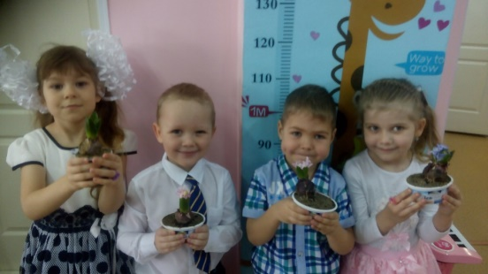
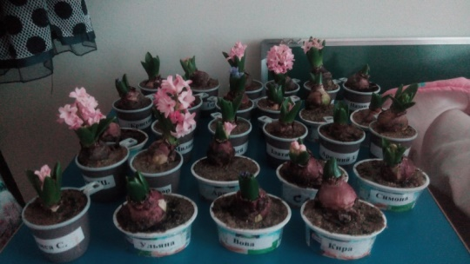
Проектная деятельность.

В 2018-2019 учебном году нами реализован долгосрочный проект
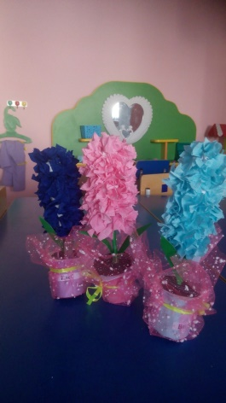
«С любовью к семье», в рамках которого дети имели возможность использовать стаканчики из под сметаны, дав им вторую жизнь, познакомились с луковичным растением Гиацинт. Своими руками его посадили, вырастили и преподнесли в подарок мамам на 8 марта.
А также изготовили этот цветок из бросового
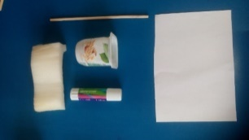
материала (стаканчика для кофе,
использованного клеящего карандаша,
деревянной палочки)
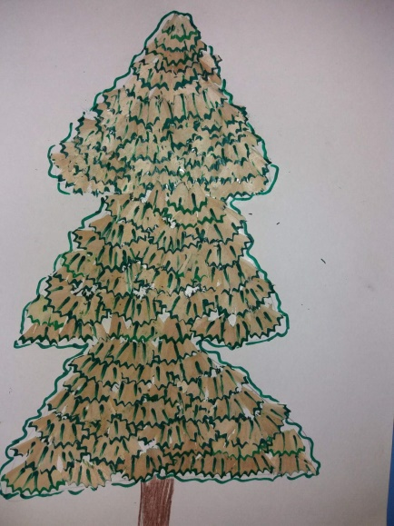
Организованная деятельность:
- Конструирование,
- Ручной труд
- Познавательно-речевыая деятельность
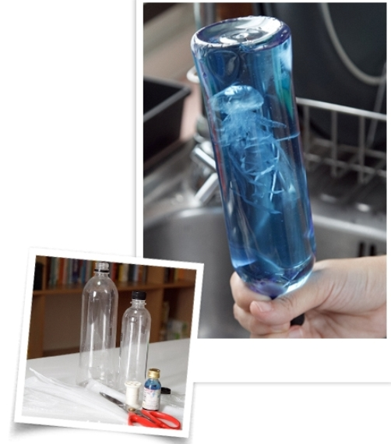

В процессе практической и исследовательской деятельности дети знакомились с проблемами загрязнения окружающей среды, учились понимать, что бросовый материал можно использовать как вторсырье для поделок и различных опытов.

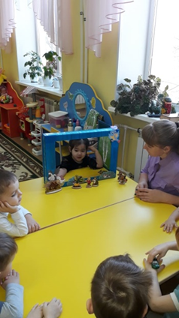
Театрализованная деятельность.

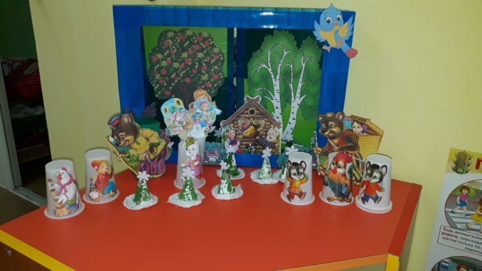
Пластиковые стаканчики и картонные коробки стали основой для настольного театра.

Пластиковые вилки и ложки – хорошее средство для показа и обыгрывания сказок малышам.
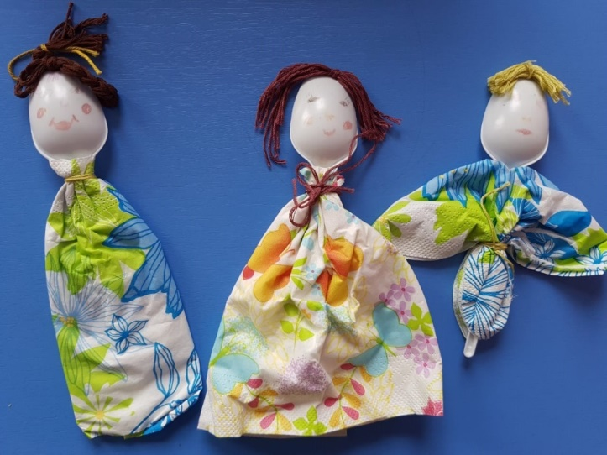
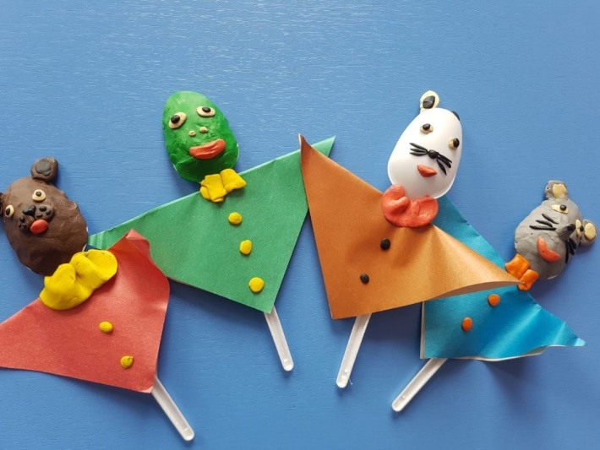

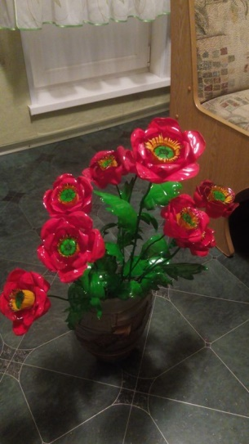
Практическое использование в быту

Огромный полет фантазии проявили воспитатели с детьми в рамках кружковой работы.
В ход шли старые детали от пазлов, втулки от туалетной бумаги и бумажных полотенец, футляры от киндера сюрприза, лотки из-под яиц, одноразовая посуда (ложки, тарелки), пластиковые бутылки, старые диски, яичная скорлупа.
Участие маленького человека в создании уникальных поделок и украшений своими руками обязательно повысят самооценку ребенка. Воплощение идей и фантазий в реальность и кропотливый ручной труд помогут становлению личности малыша, научат его беречь окружающую природу.

II этап
Работа с родителями

Анкетирование
В начале нашей работы мы провели опрос среди родителей с целью выявления их экологической компетентности.
Мы им задали 4 вопроса и предложили варианты ответов.
1. Вы знаете как утилизируют мусор в нашем городе?
- вывозят на свалки
- сжигают на спецзаводах
- сортируют и перерабатывают
2. Готовы ли вы сортировать мусор дома?
- да, Вы готовы
- нет, Вы не будете сортировать мусор
3. Ваше отношение к проблеме утилизации мусора
- считаю важным
- мне безразлично
- не считаю важным
4. Возможна ли вторая жизнь мусора?
- да, возможна
- нет, этому место на свалке
- затрудняюсь ответить

Вот каков результат.

1. Вы знаете как утилизируют мусор в нашем городе?
- вывозят на свалки - 96%
- сжигают на спецзаводах - 0%
- сортируют и перерабатывают - 4%
2. Готовы ли вы сортировать мусор дома?
- да, Вы готовы - 28%
- нет, Вы не будете сортировать мусор - 72%
3. Ваше отношение к проблеме утилизации мусора
- считаю важным - 32%
- мне безразлично - 46%
- не считаю важным - 22%
4. Возможна ли вторая жизнь мусора?
- да, возможна - 12%
- нет, этому место на свалке - 77%
- затрудняюсь ответить – 11%
Мы увидели, что родители не очень компетентны в данных вопросах и перешли ко второму этапу.

Экологическое просвещение родителей
Беседы за круглым столом, родительские собрания в нетрадиционной форме, консультации, сообщения экологической направленности для родительского уголка, папки- передвижки, мастер-классы и т.д.

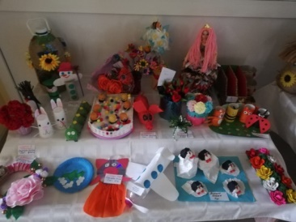
Практическое применение знаний
Родители получали домашние задания-
участие в выставках, смотрах-конкурсах, акциях, проектах.
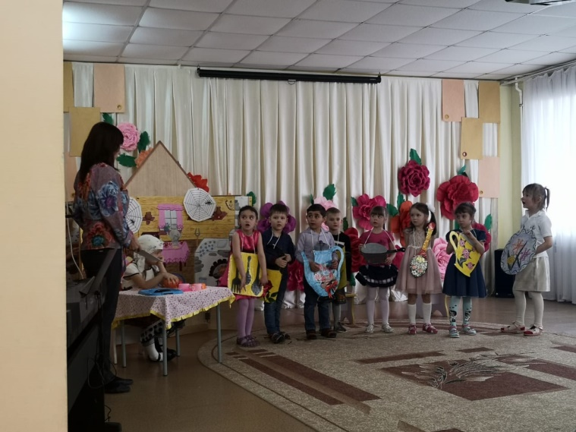

С помощью родителей из картонных коробок
мы изготовили атрибуты для музыкальной
сказки «Федорино горе», которую показали
родителям и детям детского сада.

Немалое значение в воспитании детей имеет пример взрослых, родителей, воспитателей. Зачастую, вырастая, дети ведут себя и поступают так же, как когда-то вели себя и поступали их родители. Если родители будут заниматься вопросами экологического воспитания, то и у детей будет воспитываться интерес, любовь к природе и бережное отношение к ней. Поэтому экологическое воспитание детей должно проходить в тесном взаимодействии с семьёй ребёнка.
Сотрудничество с семьями детей по экологическому направлению, совместно организованные мероприятия не только помогают обеспечить единство и непрерывность педагогического процесса, но и вносят в этот процесс необходимую ребенку особую положительную эмоциональную окраску.

III этап
Обмен опытом
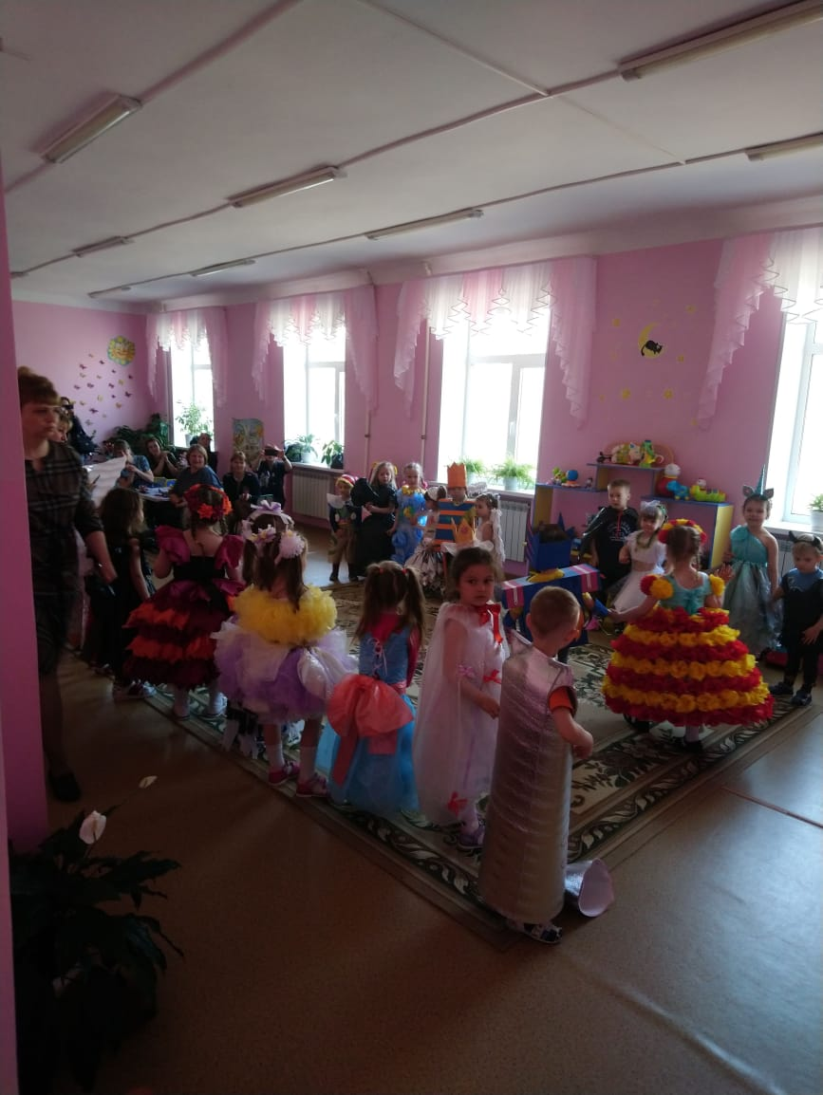
Продуктивной формой повышения экологической компетентности педагогов ДОУ
остаются семинары – практикумы.

В апреле 2019 года в нашем учреждении для педагогов города был организован и проведен семинар по теме:
« Экологическое воспитание дошкольников через использование бросового материала».
Данное мероприятие позволило повысить свою компетентность в вопросах экологического воспитания, поделиться опытом.

Вывод:
Считаем, что в результате проделанной работы есть положительные результаты:
-у детей, педагогов, родителей выработались навыки экологической культуры;
-изменилось отношение к экологии и мусору вокруг нас;
- узнали варианты необычного и творческого использования бросового материала;
- родители воспитанников приобрели знания об особенностях влияния ручного труда на развитие творческих способностей у ребенка;
– у детей появилось желание общаться с природой и отражать свои впечатления через различные виды деятельности.

